台中搭公車悠遊卡優惠

★手機可安裝台中等公車app，隨時掌握公車時刻

一、市民限定

(一)設籍本市市民、設籍本市市民之外籍配偶、非設籍本市但就讀本市轄內大專院校以下各級學校之學生持綁定的電子票證搭乘本市公車，可續享「10公里免費＋超過10公里車資上限10元」的雙十公車優惠。

(二)為持續鼓勵民眾持電子票證搭乘公車，非市民倘持電子票證搭乘公車，全票上車僅扣15元(享有5元的優惠)，後續再依實際搭乘的距離於下車時進行扣款。

二、非台中市民(就讀台中學校學生優惠)

「台中雙十公車優惠新制」2021/1/1上路，從全國免費減縮到「市民限定台中交通卡」。台中公車綁卡對象為台中市民、市民的外籍配偶及在台中就學的外縣市學生，可享有雙十公車免費10公里、票價上限10元車費優惠。

2021/9/6補充：針對學生綁卡部分，市府於到校辦卡時有提醒，學生可持一般電子票證綁定，即使畢業後也不受影響，但若學生選擇以數位學生證或學生卡綁卡，這類卡片內有註記學生身分效期，會隨畢業時間到來而停止乘車優惠，因此畢業後學生需綁定另一張電子票證，才可繼續享有乘車優惠。



申請台中就學網址：<https://idoor.taichung.gov.tw/>

台中捷運與火車悠遊卡優惠

一、捷運優惠

(一)搭台中捷運社福卡依公告票價之5折收費，其中愛陪卡單獨使用時，依台中捷運公告票價原價收費；如緊隨對應之愛心卡使用，享5折優惠票價，依台中捷運公告為準。

(二)台中市兒童卡：依公告票價之5折收費。

二、火車優惠

民眾只要使用悠遊卡或一卡通搭乘火車，在全台中市內18個火車站下車，並於2小時內使用同一張電子票證轉乘公車，10公里以上車資均享免費。 王局長指出，台中市現有18座火車站，未來鐵路高架化工程第二階段的5座新站也將適用於此方案。

三、台中通勤月票

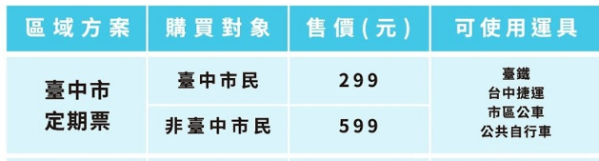台中市定期票台中市民售價299元、非台中市民售價599元，適用範圍包括台中市內台鐵、市區公車、台中捷運、Youbike，此外還推出了市民限定的早鳥優惠，台中市民於6月15至6月30日之間購買，將可享有首月199元優惠價格。

弘光科技大學可搭乘的公車

可於優化公車專用道「弘光科技大學(專用道)」站牌搭乘的路線有300、301、302、303、304、305、306、307、308、309、310等；於「弘光科技大學」站牌搭乘的路線有68延、326、353、368、659等，乘車的路線圖如下：

台中公車300號（路線圖）

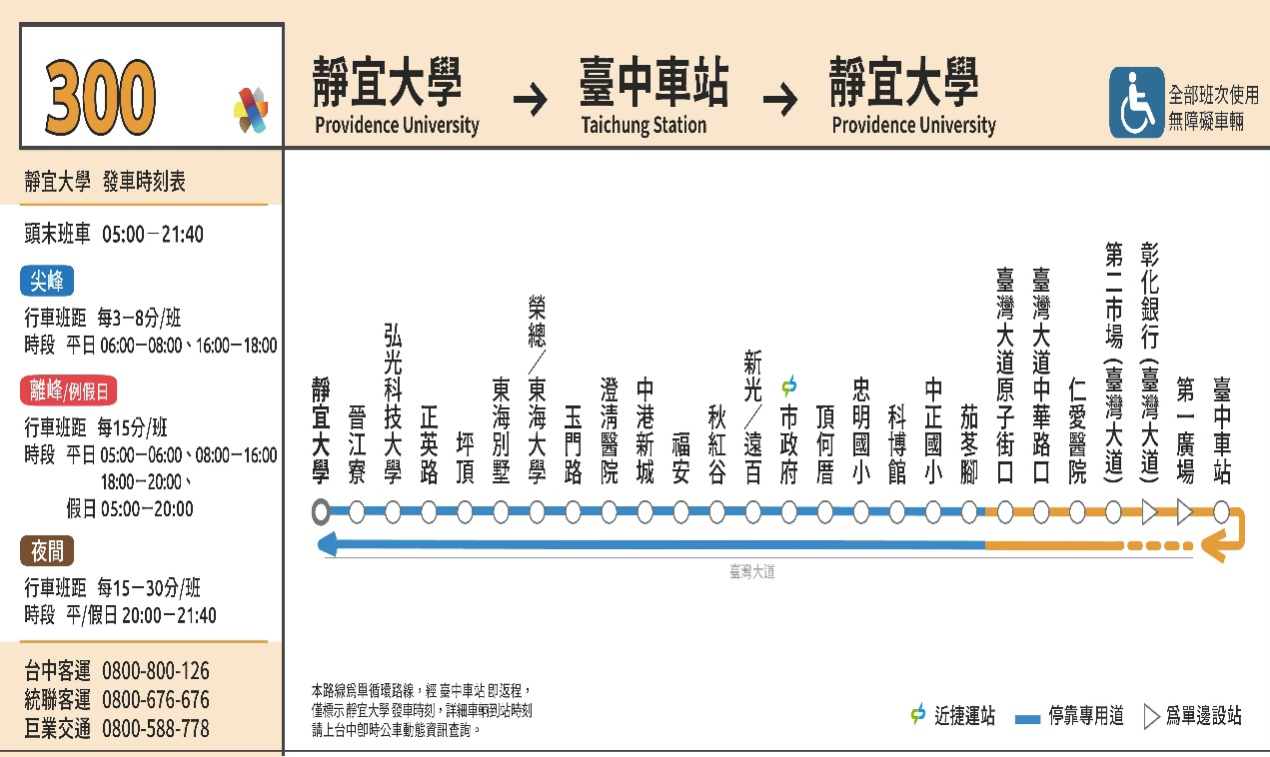

台中公車301號（路線圖）

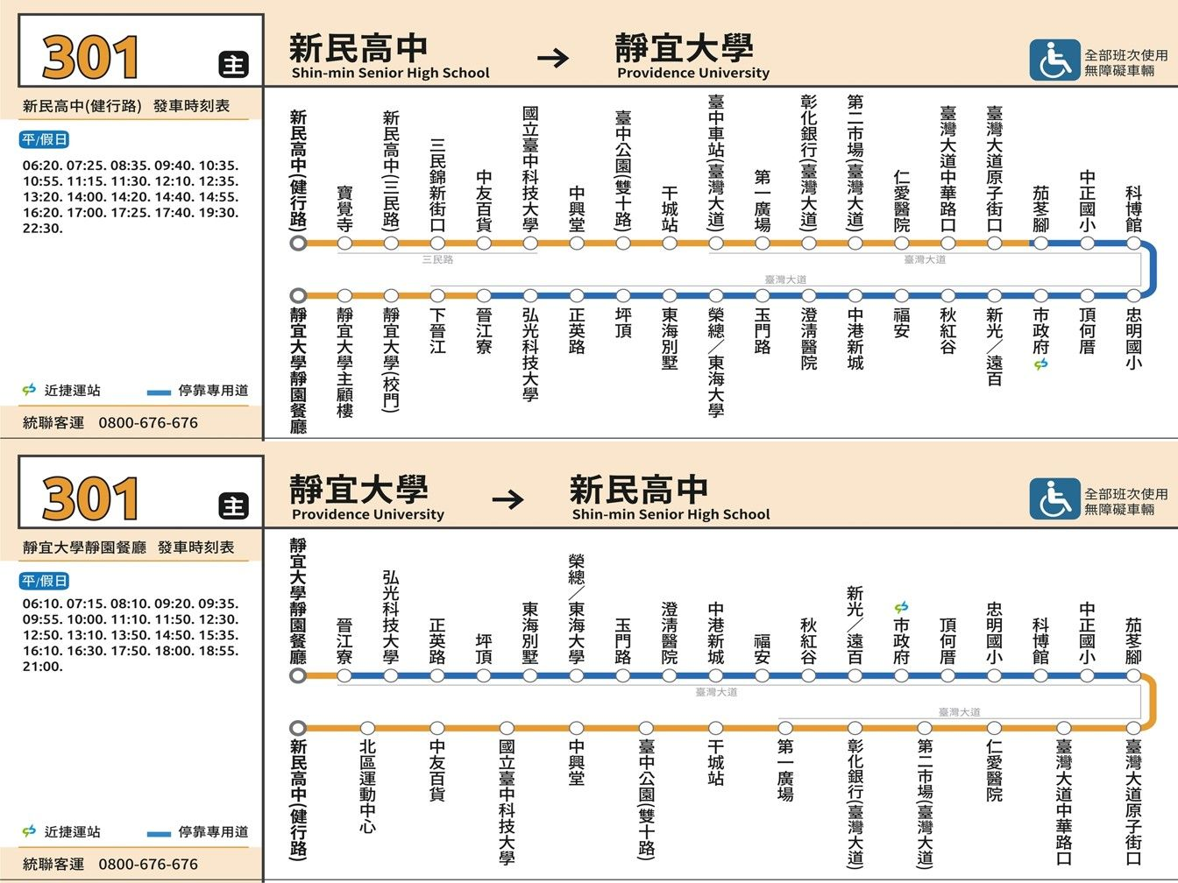

台中公車302號（路線圖）

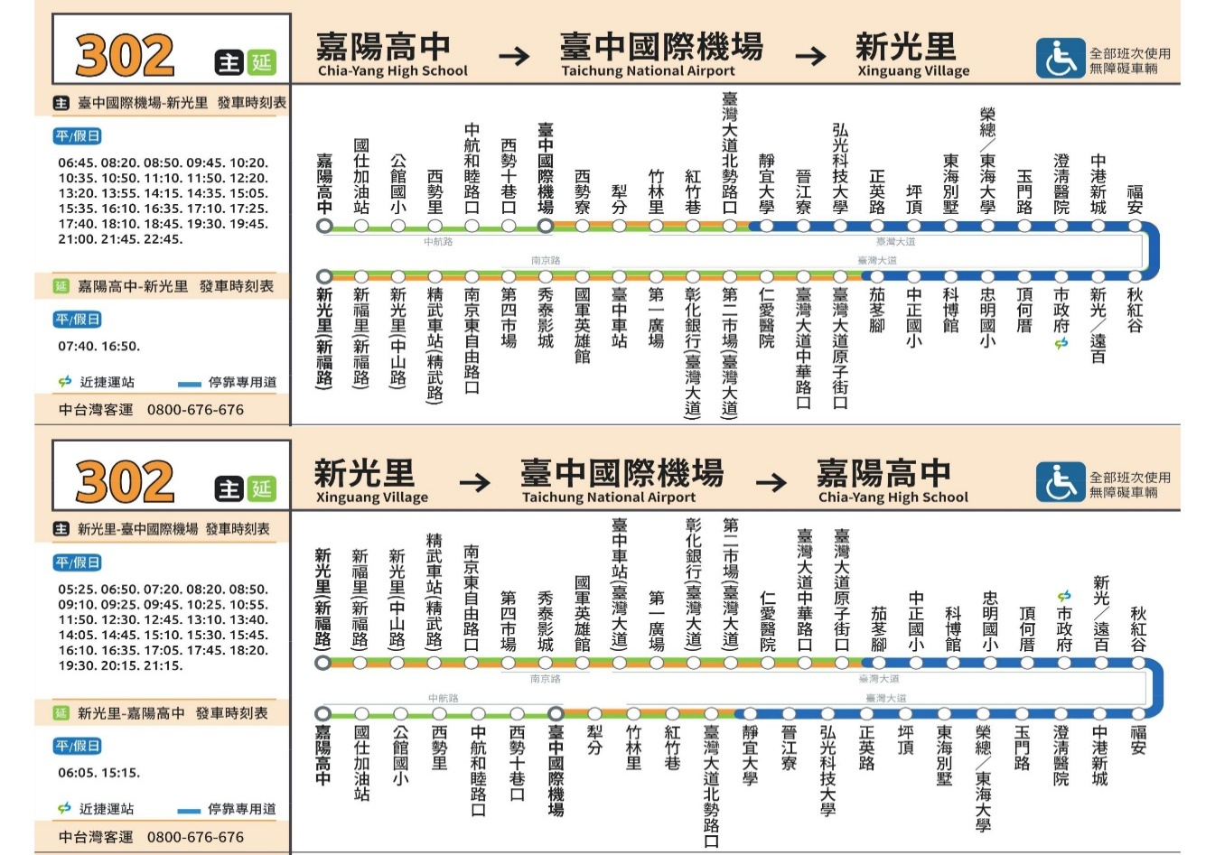

台中公車303號（路線圖）

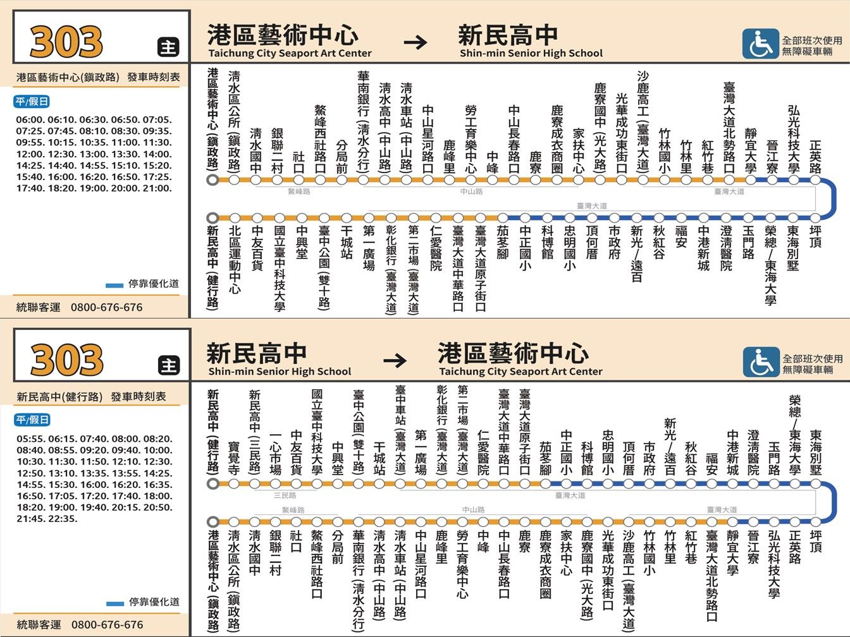

台中公車304號（路線圖）

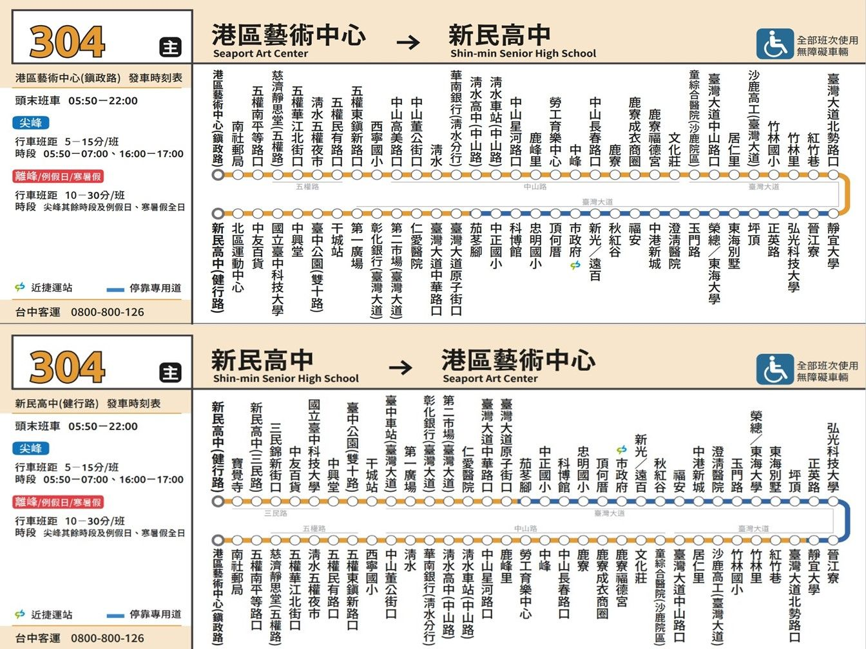

台中公車305號（路線圖）

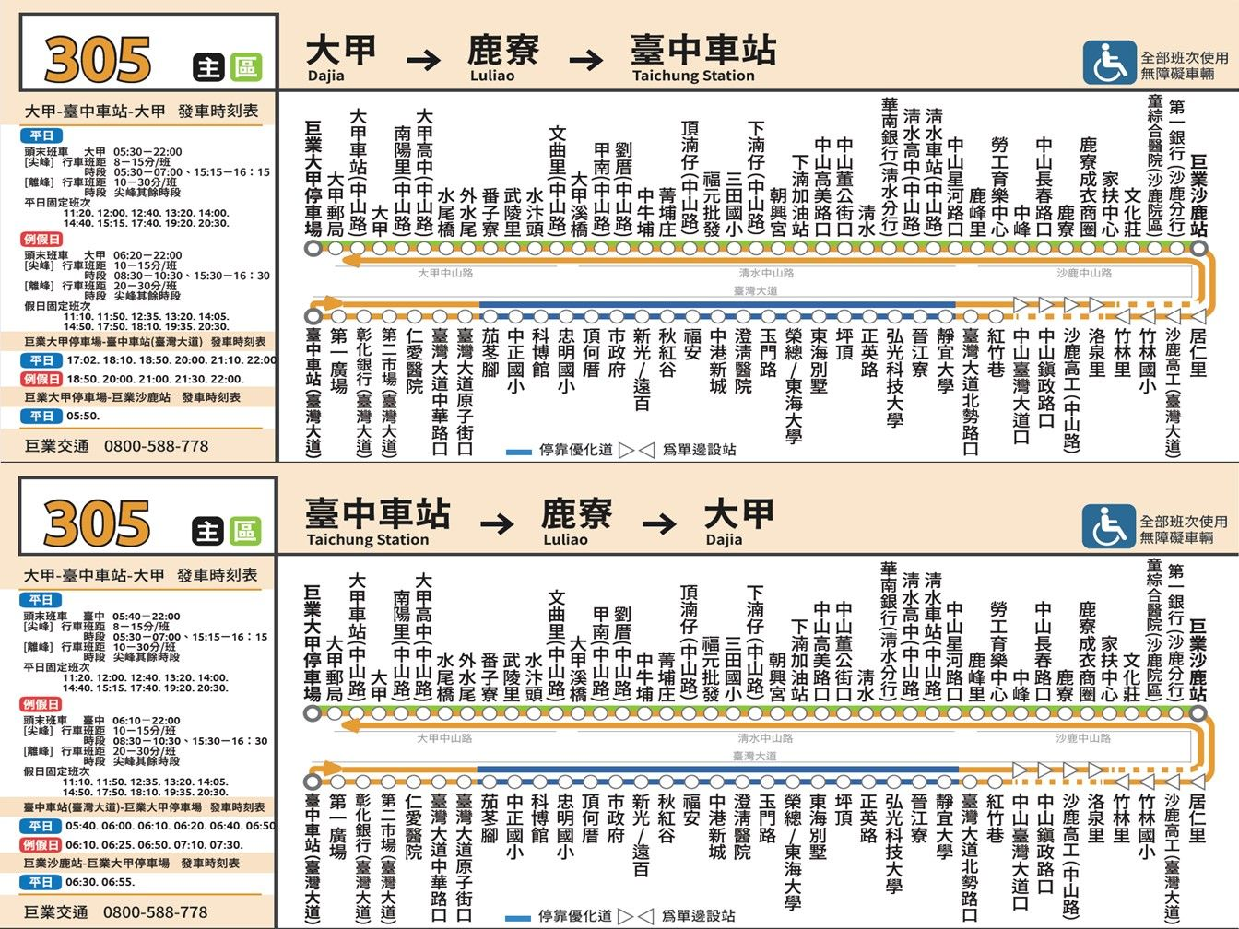

台中公車306號（路線圖）

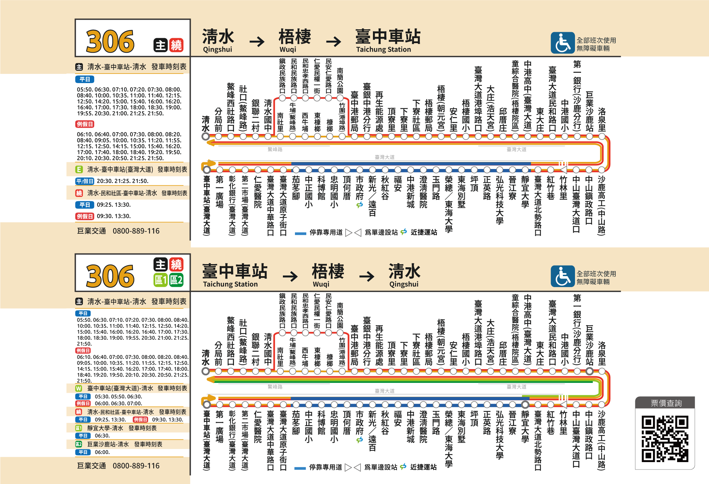

台中公車307號（路線圖）

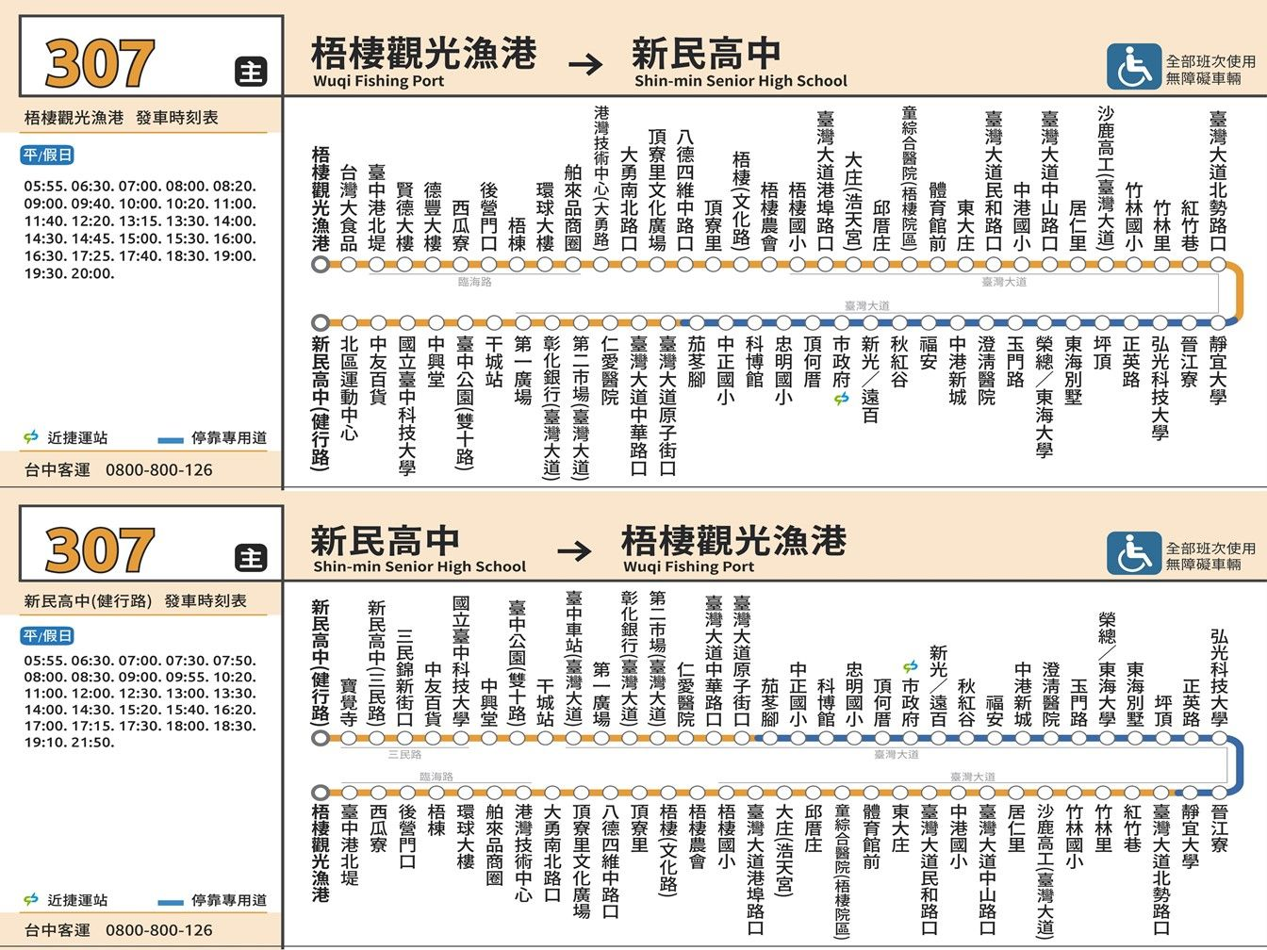

台中公車308號（路線圖）

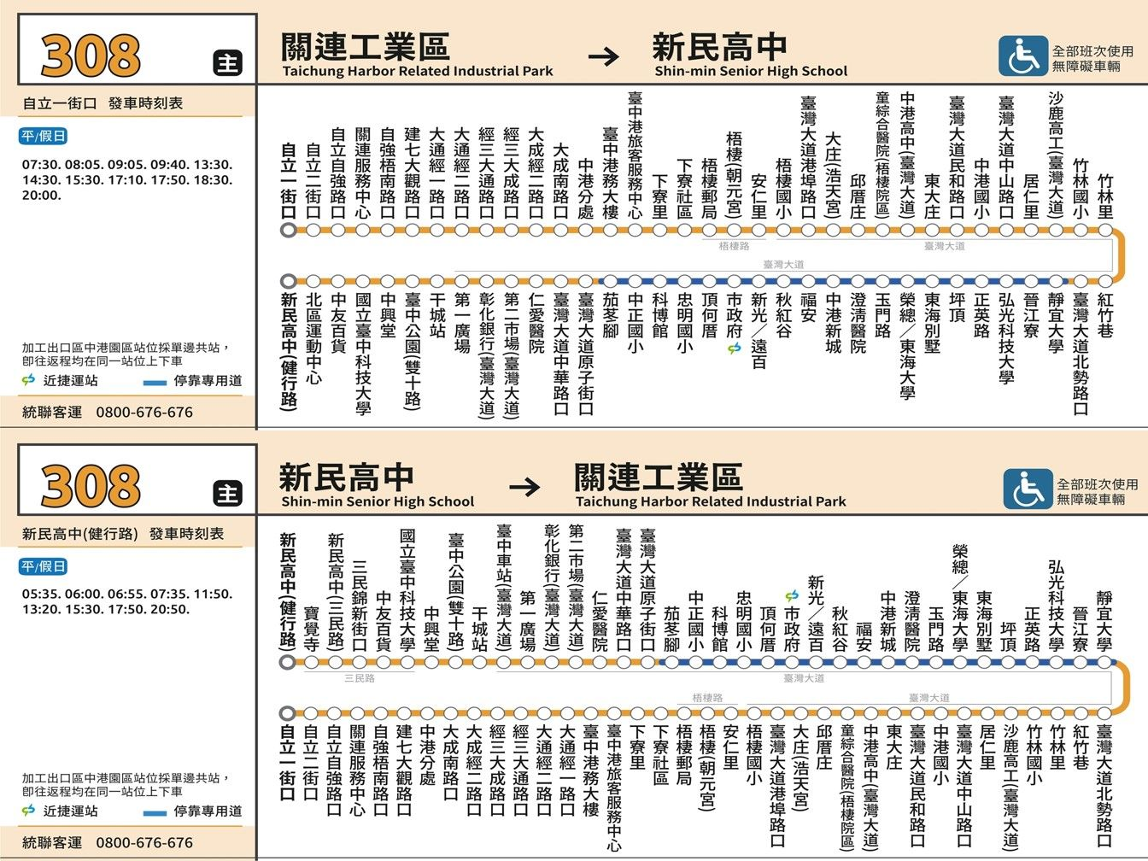

台中公車309號（路線圖）

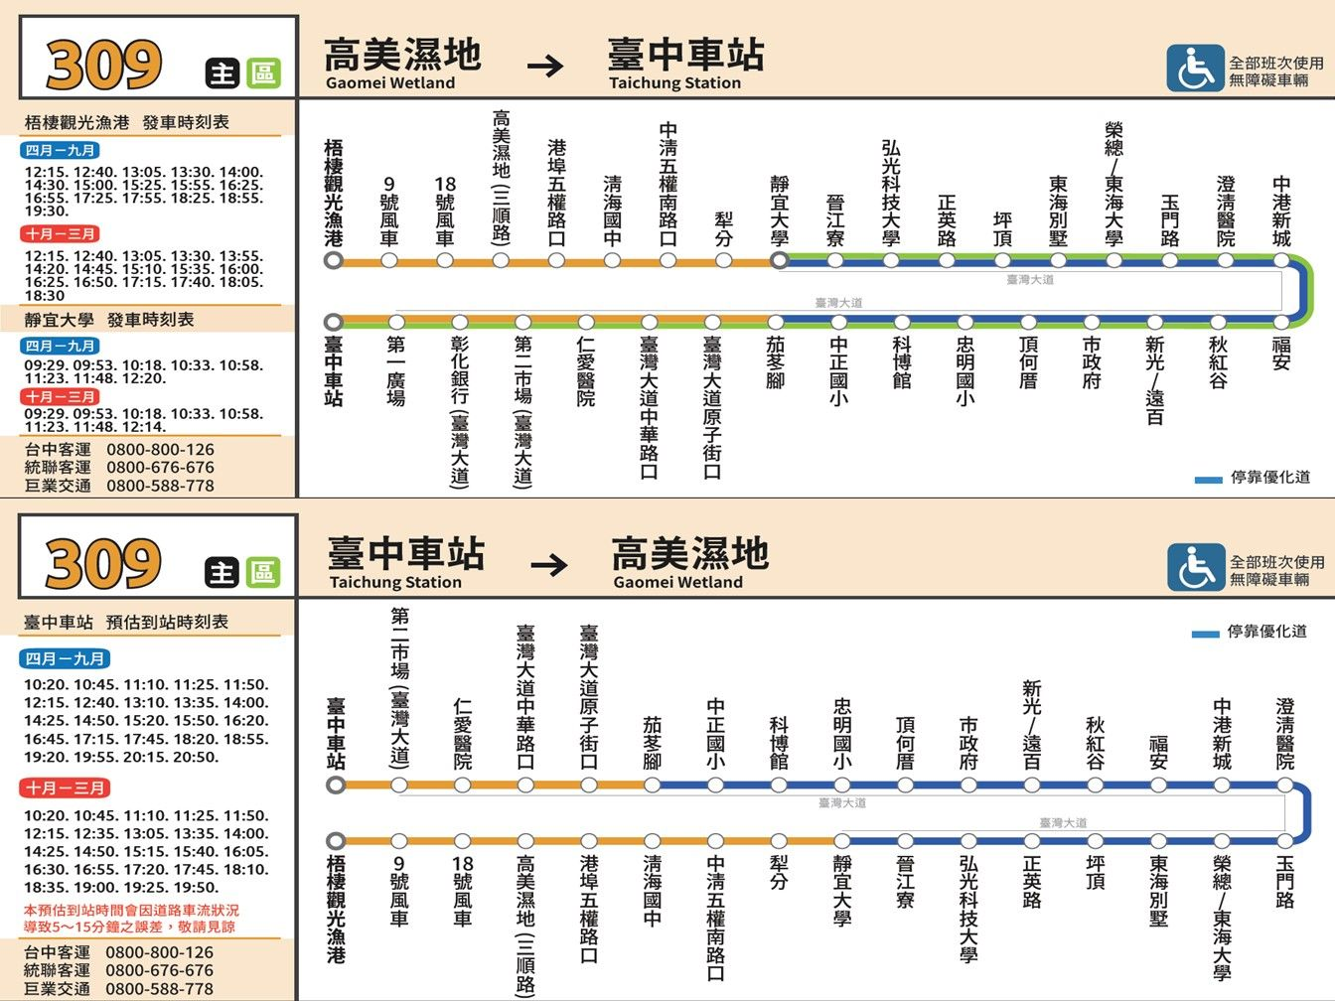

台中公車310號（路線圖）

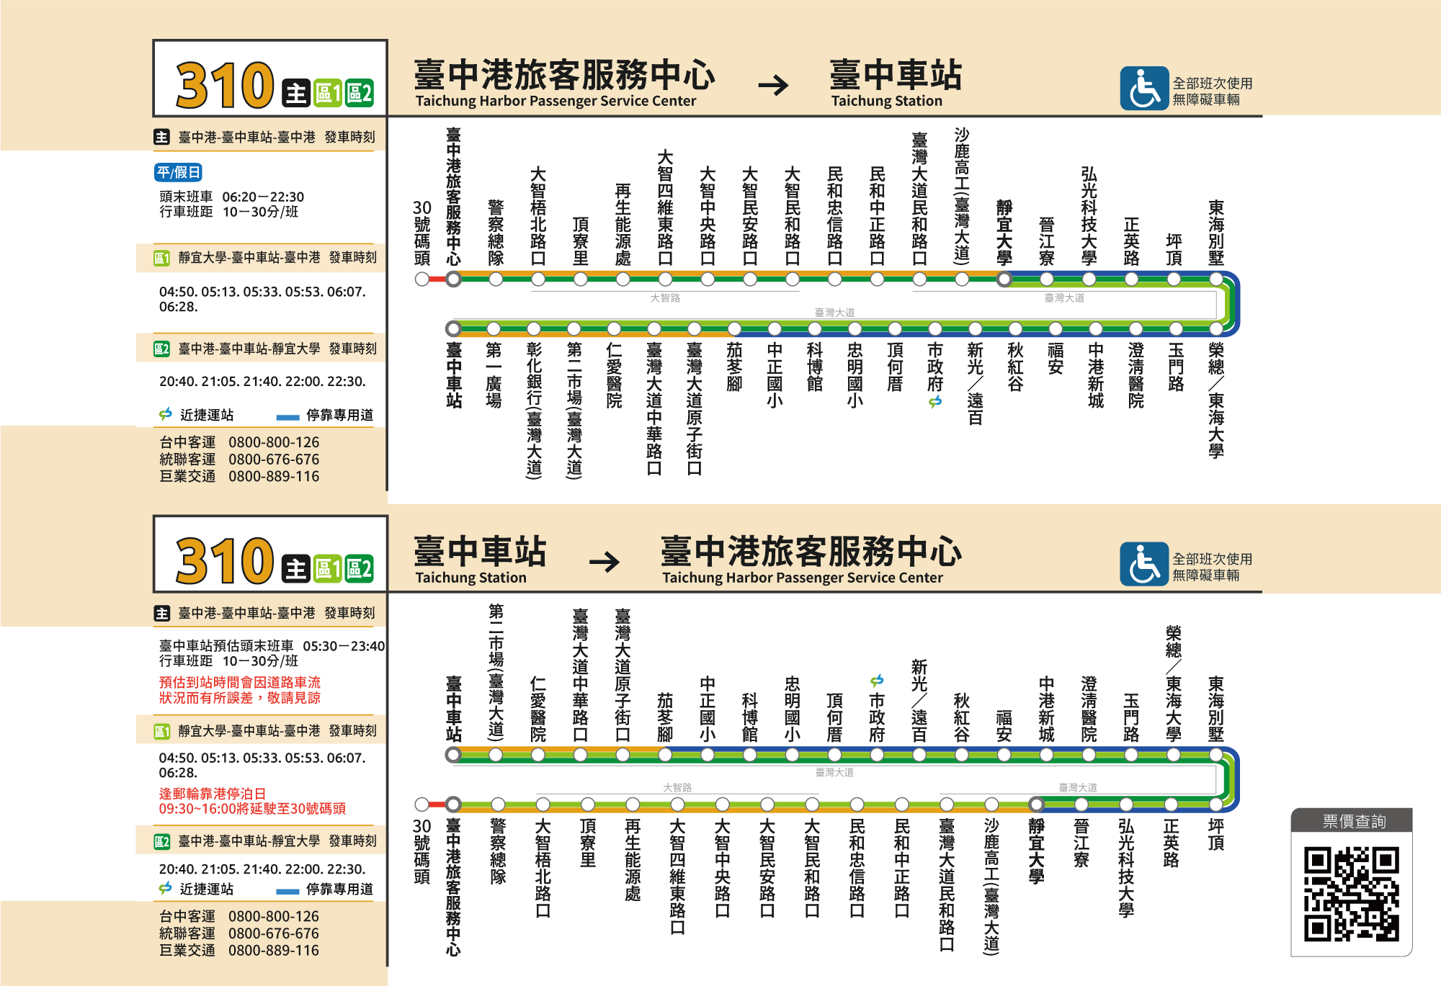

台中公車68路（路線圖）

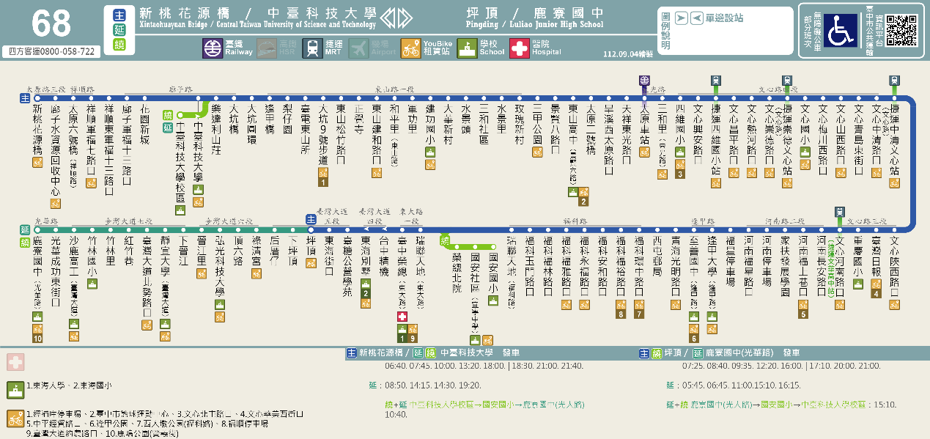

台中公車326號（路線圖）

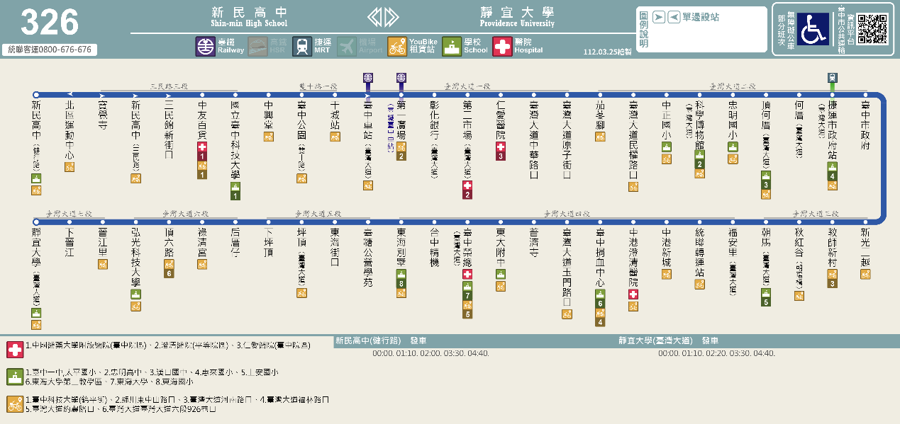

台中公車353號（路線圖）

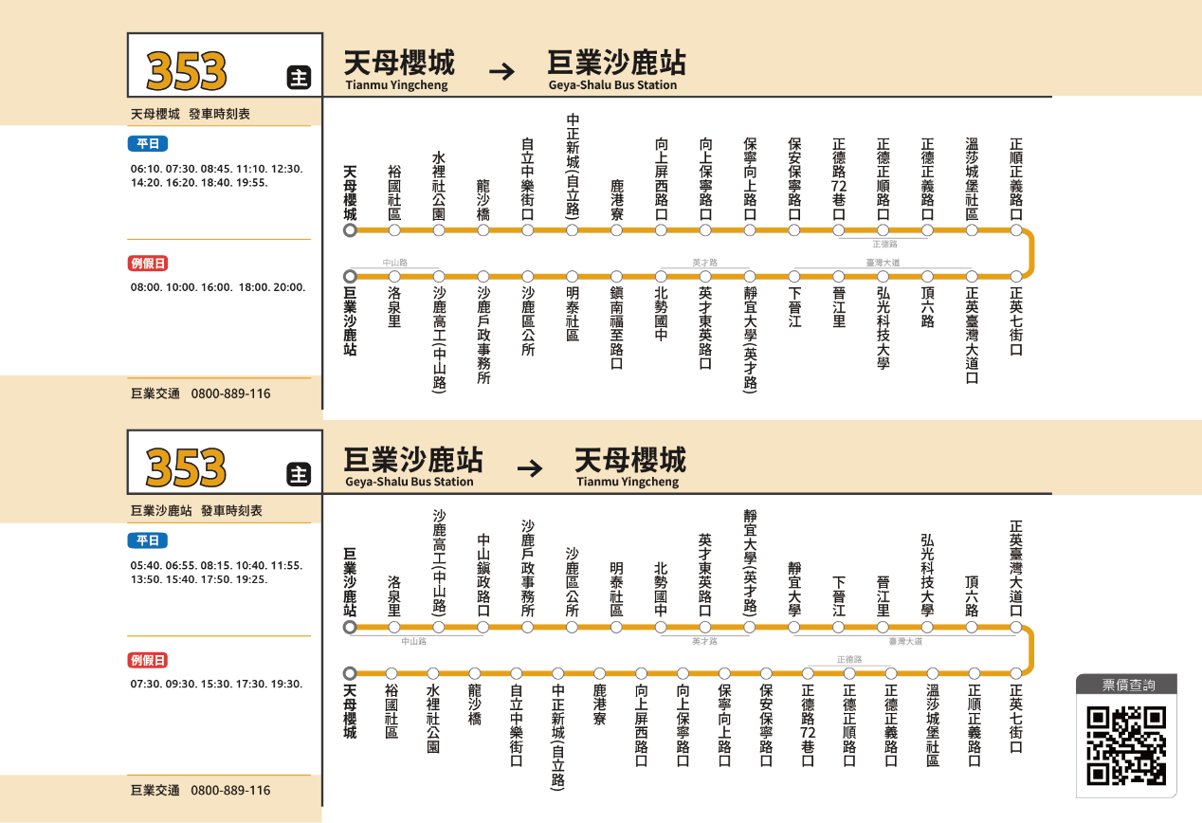

台中公車368號（路線圖）

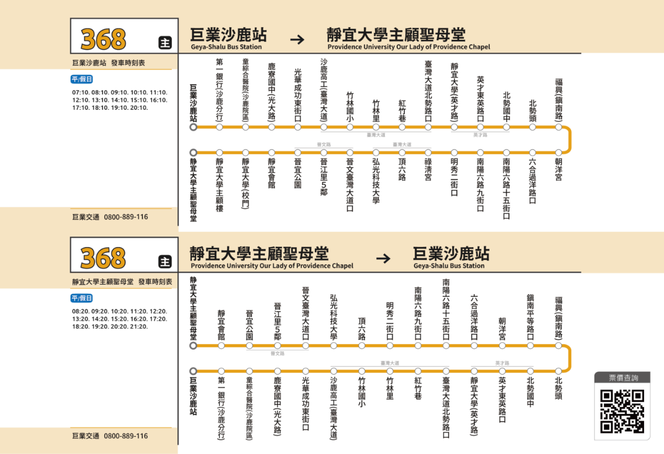

台中公車659號（路線圖）

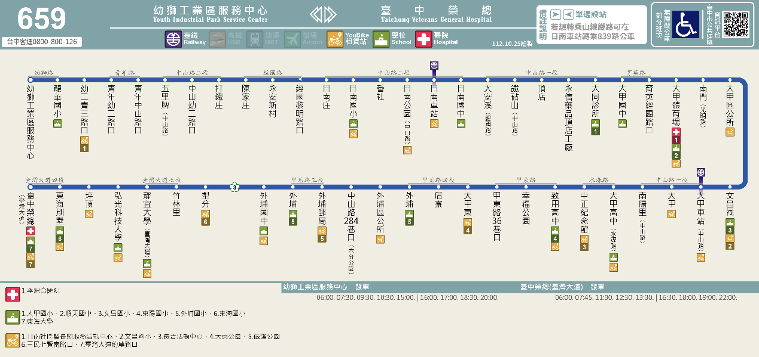

從弘光科技大學去台中的景點

**一、麗寶樂園**

交通路線：

方案1：搭乘304、310從弘光科技大學（專用道）→ 坪頂（專用道）→ 步行2分鐘 → 轉658從坪頂 → 大甲東新城 → 步行1分鐘 → 轉213經下后里從大甲東新城 → 月眉 → 步行27分鐘（1.8公里）

方案2：搭乘302、306從弘光科技大學（專用道）→ 新光遠百（專用道）→ 步行3分鐘 → 轉157從新光三越 → 眉山 → 步行32分鐘（2.3公里）

**二、高美濕地**

交通路線：

方案1：搭乘304從弘光科技大學（專用道）→ 華南銀行（清水分行）→ 轉178從華南銀行（清水分行）→ 高美濕地 → 步行10分鐘（700公尺）

方案2：搭乘305從弘光科技大學（專用道）→ 清水 → 轉179從清水 → 高美濕地 → 步行9分鐘（700公尺）

方案3：搭乘309從弘光科技大學（專用道）→ 18號風車 → 步行27分鐘（2公里）

**三、台中國立自然科學博物館**

交通路線：

搭乘310從弘光科技大學（專用道）→ 科博館（專用道）→ 步行7分鐘（500公尺）

**四、台中異想新樂園**

方案1：搭乘300、301、302、308從弘光科技大學（專用道）→ 彰化銀行（台灣大道）→ 步行1分鐘 → 轉108從彰化銀行（自由路）→ 大里圖書館（中興路）→ 步行5分鐘（300公尺）

方案2：搭乘306從弘光科技大學（專用道）→ 台中車站（台灣大道）→ 步行1分鐘→ 轉107從台中車站（台灣大道）→ 大里圖書館（中興路）→ 步行4分鐘（300公尺）

**五、SNOWTOWN 雪樂地**

交通路線：

方案1：搭乘310從弘光科技大學（專用道）→ 台中港旅客服務中心→ 步行10分鐘（800公尺）

方案2：搭乘307從弘光科技大學（專用道）→ 八德四維中路口 → 步行1分鐘→ 轉678從八德四維中路口 → 台中港旅客服務中心 → 步行10分鐘（800公尺）

方案3：搭乘307從弘光科技大學（專用道）→ 梧棲農會 → 步行25分鐘（1.7公里）

方案4：搭乘307從弘光科技大學（專用道）→ 梧棲農會 → 步行25分鐘（1.7公里）

**六、幻覺博物館**

交通路線：

搭乘304從弘光科技大學（專用道）→ 忠明國小 → 步行6分鐘（450公尺）

**七、柳川藍帶水岸**

交通路線：

搭乘304從弘光科技大學（專用道）→ 仁愛醫院（台灣大道） → 步行1分鐘（39公尺）

**八、彩虹眷村**

交通路線：

方案1：搭乘307、308從弘光科技大學（專用道）→ 東海別墅（專用道） → 步行5分鐘 → 轉323從東海商圈 → 彩虹眷村（領東南路）→ 步行1分鐘（33公尺）

方案2：搭乘301、305從弘光科技大學（專用道）→ 福安（專用道） → 步行2分鐘 → 轉357安和台灣大道路口 → 嶺東科技大學（領東路）→ 步行6分鐘（400公尺）

**九、大雪山國家森林遊樂區**

交通路線：

方案1：搭乘301從弘光科技大學(專用道)→ 秋紅谷[專用道]→ 步行2分鐘(120公尺)→轉153從秋紅谷(朝陽橋) →東勢南站→再轉252大雪山森林遊樂區(收費站)

方案2：搭乘300從弘光科技大學(專用道)→ 臺灣大道原子街口→ 步行6分鐘(400公尺)→台中教育大學 →轉850開往谷關站→東勢林業文化園區→再轉252大雪山森林遊樂區(收費站)